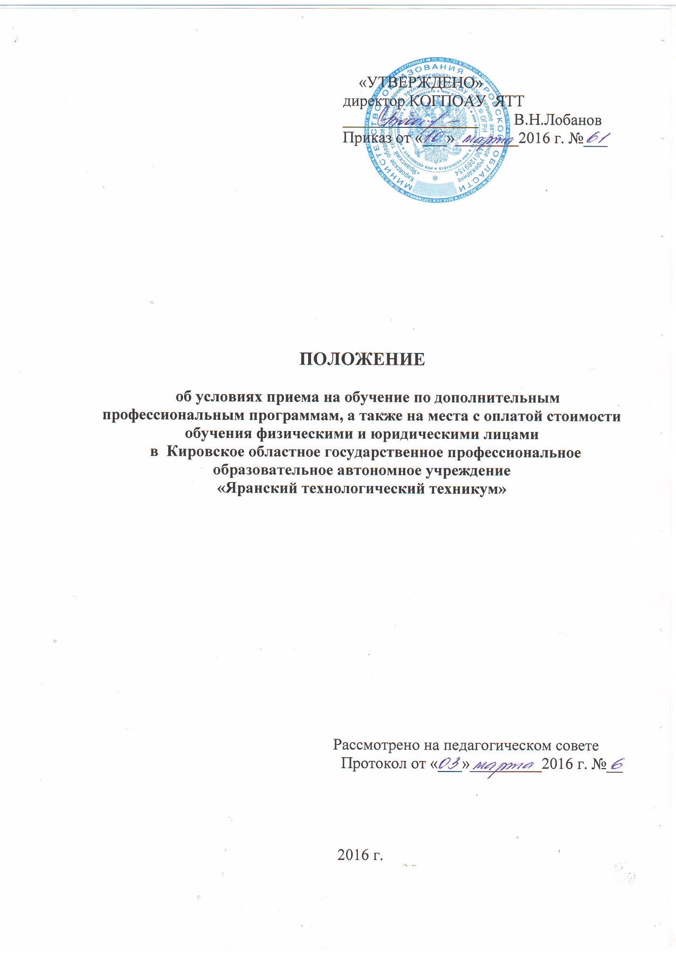

- Общие положения

  - Настоящее Положение об условиях приема на обучение по дополнительным профессиональным программам, а также на места с оплатой стоимости обучения физическими и юридическими лицами в Кировское областное государственное профессиональное образовательное автономное учреждение «Яранский технологический техникум» (далее – Техникум) разработано в соответствии:
- с Федеральным Законом от 29 декабря 2012 года № 273-ФЗ «Об образовании в Российской Федерации»;
- с приказом Министерства образования и науки Российской Федерации от 01.07.2013 № 499 «Об утверждении Порядка организации и осуществления образовательной деятельности по дополнительным профессиональным программам»;
- Уставом Техникума.
1.2. Настоящее Положение определяет порядок и условия приема обучающихся на обучение в Техникум по дополнительным профессиональным программам.

2. Порядок приема на обучение

2.1. К освоению дополнительных профессиональных программ допускаются: лица, имеющие среднее профессиональное и (или) высшее образование; лица, получающие среднее профессиональное и (или) высшее образование.
2.2. Техникум осуществляет обучение по дополнительной профессиональной программе на основе договора об образовании, заключаемого со слушателем и (или) с физическим или юридическим лицом, обязующимся оплатить обучение лица, зачисляемого на обучение.
2.3. Договор заключается в простой письменной форме и содержит следующие сведения:
а) полное наименование и фирменное наименование (при наличии) Техникума;
б) место нахождения Техникума;
в) наименование или фамилия, имя, отчество (при наличии) заказчика, телефон заказчика;
г) место нахождения или место жительства заказчика;
д) фамилия, имя, отчество (при наличии) директора Техникума и (или) заказчика, реквизиты документа, удостоверяющего полномочия представителя Техникума и (или) заказчика;
е) фамилия, имя, отчество (при наличии) обучающегося, его место жительства, телефон (указывается в случае оказания платных образовательных услуг в пользу обучающегося, не являющегося заказчиком по договору);
ж) права, обязанности и ответственность Техникума, заказчика и обучающегося;
з) сведения о лицензии на осуществление образовательной деятельности (наименование лицензирующего органа, номер и дата регистрации лицензии);
и) вид, уровень и (или) направленность образовательной программы (часть образовательной программы определенного уровня, вида и (или) направленности);
к) форма обучения;
л) сроки освоения образовательной программы (продолжительность обучения);
м) вид документа (при наличии), выдаваемого обучающемуся после успешного освоения им соответствующей образовательной программы (части образовательной программы);
н) порядок изменения и расторжения договора;
о) другие необходимые сведения.
2.4. Содержание дополнительного профессионального образования определяется образовательной программой, разработанной и утвержденной Техникумом, если иное не установлено Федеральным законом и другими федеральными законами, с учетом потребностей лица, организации, по инициативе которых осуществляется дополнительное профессиональное образование.
2.5. Дополнительное профессиональное образование осуществляется посредством реализации дополнительных профессиональных программ (программ повышения квалификации и программ профессиональной переподготовки).
2.6. Реализация программы повышения квалификации направлена на совершенствование и (или) получение новой компетенции, необходимой для профессиональной деятельности, и (или) повышение профессионального уровня в рамках имеющейся квалификации.
2.7. В структуре программы повышения квалификации должно быть представлено описание перечня профессиональных компетенций в рамках имеющейся квалификации, качественное изменение которых осуществляется в результате обучения.
2.8. Реализация программы профессиональной переподготовки направлена на получение компетенции, необходимой для выполнения нового вида профессиональной деятельности, приобретение новой квалификации.
2.9. В структуре программы профессиональной переподготовки должны быть представлены:
характеристика новой квалификации и связанных с ней видов профессиональной деятельности, трудовых функций и (или) уровней квалификации;
характеристика компетенций, подлежащих совершенствованию, и (или) перечень новых компетенций, формирующихся в результате освоения программы.
Содержание реализуемой дополнительной профессиональной программы и (или) отдельных ее компонентов (дисциплин (модулей), практик, стажировок) должно быть направлено на достижение целей программы, планируемых результатов ее освоения.
2.10. Содержание реализуемой дополнительной профессиональной программы должно учитывать профессиональные стандарты, квалификационные требования, указанные в квалификационных справочниках по соответствующим должностям, профессиям и специальностям, или квалификационные требования к профессиональным знаниям и навыкам, необходимым для исполнения должностных обязанностей, которые устанавливаются в соответствии с федеральными законами и иными нормативными правовыми актами Российской Федерации о государственной службе.
2.11. Структура дополнительной профессиональной программы включает цель, планируемые результаты обучения, учебный план, календарный учебный график, рабочие программы учебных предметов, курсов, дисциплин (модулей), организационно-педагогические условия, формы аттестации, оценочные материалы и иные компоненты. Учебный план дополнительной профессиональной программы определяет перечень, трудоемкость, последовательность и распределение учебных предметов, курсов, дисциплин (модулей), иных видов учебной деятельности обучающихся и формы аттестации.
2.12. Программа профессиональной переподготовки разрабатывается Техникумом на основании установленных квалификационных требований, профессиональных стандартов и требований соответствующих федеральных государственных образовательных стандартов среднего профессионального образования к результатам освоения образовательных программ.
2.13. Формы обучения и сроки освоения дополнительной профессиональной программы определяются образовательной программой и (или) договором об образовании. Срок освоения дополнительной профессиональной программы должен обеспечивать возможность достижения планируемых результатов и получение новой компетенции (квалификации), заявленных в программе. При этом минимально допустимый срок освоения программ повышения квалификации не может быть менее 16 часов, а срок освоения программ профессиональной переподготовки - менее 250 часов.
2.14. Дополнительная профессиональная программа может реализовываться полностью или частично в форме стажировки.
2.15. Стажировка осуществляется в целях изучения передового опыта, в том числе зарубежного, а также закрепления теоретических знаний, полученных при освоении программ профессиональной переподготовки или повышения квалификации, и приобретение практических навыков и умений для их эффективного использовании при исполнении своих должностных обязанностей.
2.16. Содержание стажировки определяется Техникумом с учетом предложений организаций, направляющих специалистов на стажировку, содержание дополнительных профессиональных программ.
2.17. Сроки стажировки определяются Техникумом самостоятельно исходя из целей обучения. Продолжительность стажировки согласовывается с руководителем организации, где она проводится.
2.18. Стажировка носит индивидуальный или групповой характер и может предусматривать такие виды деятельности, как:
- самостоятельную работу с учебными изданиями;
- приобретение профессиональных и организаторских навыков;
- изучение организации и технологии производства, работ;
- непосредственное участие в планировании работы организации;
- работу с технической, нормативной и другой документацией;
- выполнение функциональных обязанностей должностных лиц (в качестве временно исполняющего обязанности или дублера);
- участие в совещаниях, деловых встречах.
2.19. По результатам прохождения стажировки слушателю выдается документ о квалификации в зависимости от реализуемой дополнительной профессиональной программы.
2.20. При реализации дополнительных профессиональных программ Техникумом может применяться форма организации образовательной деятельности, основанная на модульном принципе представления содержания образовательной программы и построения учебных планов, использовании различных образовательных технологий, в том числе дистанционных образовательных технологий и электронного обучения.
2.21. Дополнительные профессиональные программы реализуются Техникумом как самостоятельно, так и посредством сетевых форм их реализации.
Образовательный процесс в Техникуме может осуществляться в течение всего календарного года.
2.22. Образовательная деятельность обучающихся предусматривает следующие виды учебных занятий и учебных работ: лекции, практические и семинарские занятия, лабораторные работы, круглые столы, мастер-классы, мастерские, деловые игры, ролевые игры, тренинги, семинары по обмену опытом, выездные занятия, консультации, выполнение аттестационной, дипломной, проектной работы и другие виды учебных занятий и учебных работ, определенные учебным планом.
Для всех видов аудиторных занятий академический час устанавливается продолжительностью 45 минут.
2.23. При освоении дополнительных профессиональных программ профессиональной переподготовки возможен зачет учебных предметов, курсов, дисциплин (модулей), освоенных в процессе предшествующего обучения по основным профессиональным образовательным программам и (или) дополнительным профессиональным программам.
Освоение дополнительных профессиональных образовательных программ завершается итоговой аттестацией обучающихся в форме, указанной в учебном плане.
2.24. Лицам, успешно освоившим соответствующую дополнительную профессиональную программу и прошедшим итоговую аттестацию, выдаются документы о квалификации: удостоверение о повышении квалификации и (или) диплом о профессиональной переподготовке.
2.25. Квалификация, указываемая в документе о квалификации, дает его обладателю право заниматься определенной профессиональной деятельностью и (или) выполнять конкретные трудовые функции, для которых в установленном законодательством Российской Федерации порядке определены обязательные требования к наличию квалификации по результатам дополнительного профессионального образования, если иное не установлено законодательством Российской Федерации
2.26. Лицам, не прошедшим итоговой аттестации или получившим на итоговой аттестации неудовлетворительные результаты, а также лицам, освоившим часть дополнительной профессиональной программы и (или) отчисленным из Техникума, выдается справка об обучении или о периоде обучения по образцу, самостоятельно устанавливаемому Образовательным учреждением.
Документ о квалификации выдается на бланке, образец которого устанавливается Техникумом.
2.27. При освоении дополнительной профессиональной программы параллельно с получением среднего профессионального образования удостоверение о повышении квалификации и (или) диплом о профессиональной переподготовке выдаются одновременно с получением соответствующего документа об образовании и о квалификации.
2.28. Оценка качества освоения дополнительных профессиональных программ проводится в отношении:
соответствия результатов освоения дополнительной профессиональной программы заявленным целям и планируемым результатам обучения;
соответствия процедуры (процесса) организации и осуществления дополнительной профессиональной программы установленным требованиям к структуре, порядку и условиям реализации программ;
способности организации результативно и эффективно выполнять деятельность по предоставлению образовательных услуг.
2.29. Оценка качества освоения дополнительных профессиональных программ проводится в следующих формах:
внутренний мониторинг качества образования;
внешняя независимая оценка качества образования.
2.30. Техникум самостоятельно устанавливает виды и формы внутренней оценки качества реализации дополнительных профессиональных программ и их результатов при разработке учебного плана.
2.31. Техникум на добровольной основе вправе применять процедуры независимой оценки качества образования, профессионально-общественной аккредитации дополнительных профессиональных программ и общественной аккредитации.

